

《工程概论》案例分析报告

|  |  |
| --- | --- |
| 姓 名 | 许祖耀 |
| 学 号 | 2107010120 |
| 专业班级 | 计算2101 |
| 学 院 | 计算机科学与技术学院 |

|  |  |  |  |
| --- | --- | --- | --- |
| 评分项目 | 评价点 | 评分标准 | 得分 |
| 案例正文（60%） | 案例选题（20%） | 选题紧密联系主题，具有典型性，意义重大，材料以作者实地调研获得的一手资料为主；内容充实。 |  |
| 案例内容（30%） | 谋篇布局非常合理；起承转合分明；内容丰富，事件发展和冲突描述清晰。 |  |
| 文本质量（10%） | 文本规范，语言生动，条理清晰，可读性强，摘要精炼，结语富有启发性，能引发深刻思考。 |  |
| 案例分析报告（40%） | 理论应用、分析水平、对策可行性  （40%） | 使用的理论和工具准确、合理；有恰当的分析框架，逻辑性强；分析深刻且准确；建议具有针对性、可行性和创新性。 |  |
| 评阅教师 |  | |  |

2024年5月18日

# 1 案例选题

案例所属章节：第1章 引言

案例名称：三维计算机图形软件的设计与开发

案例反映的问题：在与计算机技术结合之前，传统工业生产面临着许多挑战和限制:设计和制造过程通常需要依赖手工绘图和物理模型来制作，存在着设计效率低下、沟通困难、原型制作成本高昂等问题，消耗大量的时间和资源。但随着计算机相关技术发展，工业设计、仿真、制造和可视化等方面可以通过计算机软件快速高效地完成，这一类用于创建、编辑和分析工业产品的软件工具中便包含了三维计算机图形软件，三维计算机图形软件通常采用图形学相关技术，允许用户以虚拟的方式构建物体的三维模型，并对其进行各种设计、分析和优化操作，在工程设计、产品开发、制造、数字孪生等领域具有广泛的应用。

案例来源："三维计算机图形软件," 维基百科，最后修改于 2022年11月29日 (星期二) 16:29。 <https://zh.wikipedia.org/zh-cn/>三维计算机图形软件 (访问日期: 2024年5月4日)。

# 2 案例内容

## 2.1 案例背景

在20世纪后50年，随着计算机技术的迅速发展，传统的工业设计和制造方式开始发生根本性的变化。在计算机技术融入工业生产之前，设计工程师们往往依赖于手工绘图和物理模型来构建和展示设计理念。这种方式不仅耗时，而且在设计迭代和修改过程中效率低下，同时也难以实现复杂设计方案的精确沟通和评估。

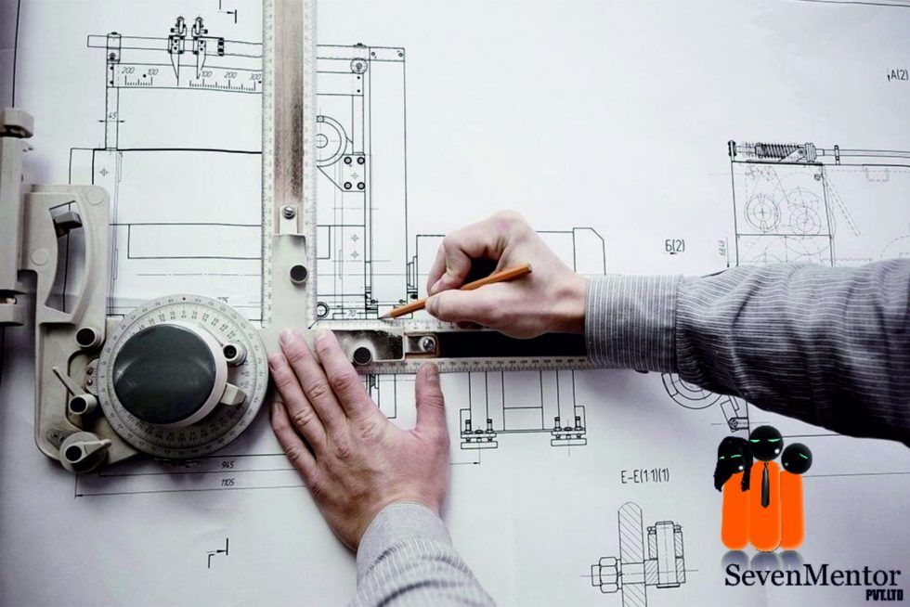

图 1 一位制图人员正使用复杂工具进行工程制图（图片来源：SevenMentor）

手工绘图和模型制作不仅限制了设计的复杂度，而且由于物理原型的制造需要，导致设计成本居高不下。此外，手工制作的模型通常也不易修改，增加了产品开发周期的时间和成本。在这种时代背景下，工业界迫切需要一种新的设计方法来提高效率，降低成本，并缩短产品从设计到市场的周期。

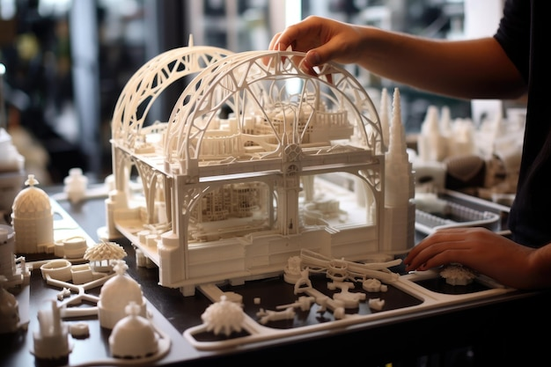

图 2 一位工程人员使用树脂搭建建筑的物理原型（图片来源：Freepik）

计算机辅助设计（CAD）和计算机辅助制造（CAM）技术的横空出世，为这些问题的解决提供了可能性。三维计算机图形软件作为这些技术的重要组成部分，其通过计算机图形学原理，为设计师提供了一种在虚拟环境中创建、查看、修改三维模型的能力。设计师们可以在软件中构建精确的三维模型，进行虚拟的原型测试，并模拟真实环境中的产品表现，而这一切都可以在无需物理接触的情况下完成。

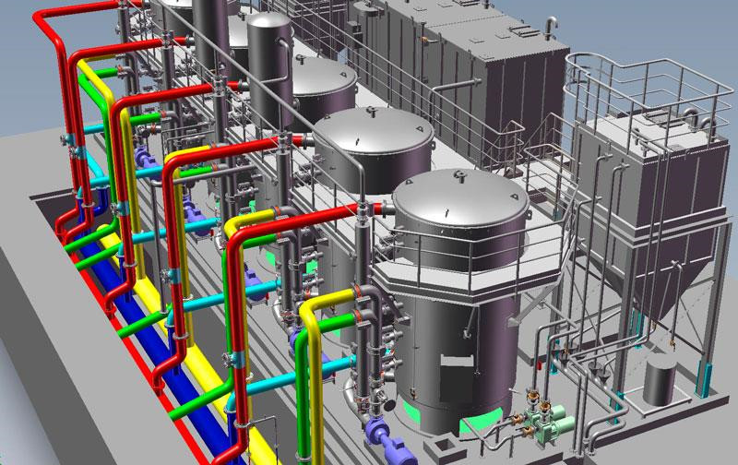

图 3 使用三维计算机图形软件进行虚拟建模的化工厂（图片来源：Linkedin）

随着技术的进步，三维计算机图形软件的功能也越来越强大，不仅仅限于设计阶段的模型创建，还扩展到了工程分析、模拟、产品生命周期管理等多个方面。三使得从概念设计到最终产品制造的整个流程变得更加高效和可控。而如今，这类软件已经成为航空、汽车、建筑、电子等众多行业不可或缺的工具。通过使用三维计算机图形软件，企业能够加快产品创新步伐，提高市场竞争力，同时也推动了工业设计和制造的现代化进程。

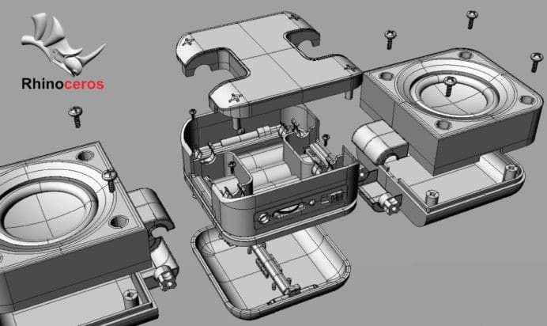

图 4 使用Rhinoceros制作的蓝牙音箱产品设计图（图片来源：Fiverr）

## 2.2 案例介绍

三维计算机图形软件作为一种计算机程序，它使用计算机图形学原理和技术来创建、编辑和分析三维图形和模型，它允许用户在虚拟环境中构建和操作三维对象，同时也提供了强大的工具来进行产品设计、工程分析、视觉效果制作、动画制作等。

三维计算机图形软件的主要功能包括：

1. 建模：通过一系列工具和命令创建包括曲面、多边形和线条等的复杂三维模型。
2. 工程制图：为模型添加尺寸标注、文字注释和其他注释元素，以阐述模型的具体尺寸和细节；并支持将三维模型转换为二维工程图，包括正视图、侧视图、俯视图、剖面图等，以满足工程设计和制造过程中的需求。
3. 材质和纹理：允许为模型添加材质和纹理，以模拟其在真实世界中的表面特性，如光泽、颜色、透明度等。
4. 光照和阴影：通过模拟不同类型的光源，软件可以生成逼真的光照效果和阴影，增强场景的真实感。
5. 动画：用户可以设置模型的运动路径和关键帧，创建动态场景和动画效果。
6. 渲染：将三维模型和场景转换成二维图像或动画，高质量的渲染可以产生非常逼真的视觉效果。
7. 仿真和可视化：某些三维图形软件甚至还提供了仿真功能，可以模拟物理现象（如流体流动、结构应力分析等），对于工程设计和科学研究起着至关重要的作用。
8. 交互式设计：部分软件提供实时渲染功能，让用户在设计过程中实时看到设计效果。

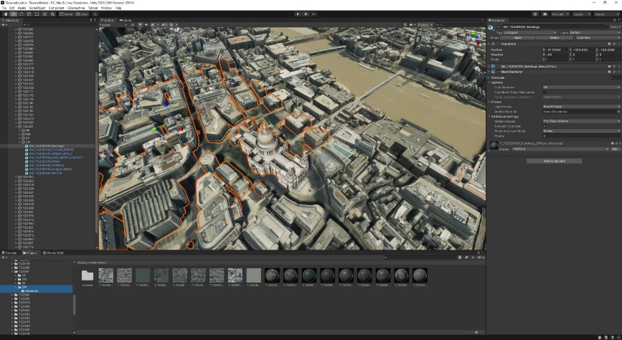

图 5 通过Unity实时渲染的伦敦市三维模型（图片来源：AccuCities）

三维计算机图形软件广泛应用于电影和电视制作、游戏开发、建筑设计、工业设计、医学成像、教育和科研等多个领域。常见的三维计算机图形软件如Autodesk Maya、3ds Max、Blender、Adobe Photoshop、Unity 3D和Unreal Engine等。这些软件为用户提供了强大的工具和平台，以实现他们的创意设计和可视化需求。

表 1 常见的三维计算机图形软件

|  |  |  |  |
| --- | --- | --- | --- |
| 软件名称 | 编写语言 | 适用领域 | 最初发布日期 |
| Autodesk Maya | C++ | 影视动画、游戏开发、工业设计 | 1998 |
| 3ds Max | C++ | 建筑设计、游戏开发、影视制作 | 1990 |
| Blender | C、C++、Python | 影视动画、游戏开发、3D打印 | 1998 |
| Unity 3D | C#、C++ | 游戏开发、建筑可视化、虚拟现实 | 2005 |
| Unreal Engine | C++ | 游戏开发、影视制作、建筑可视化 | 1998 |
| AutoCAD | C++ | 工程绘图、建筑设计、制造业 | 1982 |
| SolidWorks | C++、Visual Basic | 机械设计、产品工程、仿真分析 | 1995 |
| Rhinoceros 3D | C++ | 工业设计、建筑设计 | 1980 |
| SketchUp | C++、Ruby | 建筑设计、城市规划、室内设计 | 2000 |
| ZBrush | C++ | 数字雕刻、3D建模 | 1999 |
| Cinema 4D | C++ | 影视动画、动效设计 | 1990 |
| Houdini | C++、Python | 影视特效、复杂模拟、3D动画 | 1996 |

# 3 案例分析报告

下面将分析三维计算机图形软件的设计与开发对社会不同层面的利弊影响。

## 3.1 国家安全角度分析

现代的工业生产活动已然离不开计算机辅助设计与计算机辅助制造（CAD/CAM），小到桌面文具的制作，大到航空火箭的设计分析，计算机都在其中扮演着至关重要的作用，其中三维计算机图形软件作为计算机辅助设计中负责模型建模和模型渲染的关键一环，对于设计可视化有着重要作用。

早在30多年前，1986年的3月3号,国家政府就已出台了《关于高新技术研究发展计划的报告》，该报告又被称为“863计划”；因计算机辅助设计的关键战略意义， “三维CAD平台与应用构件开发”被列为“863计划”的重点项目之一。

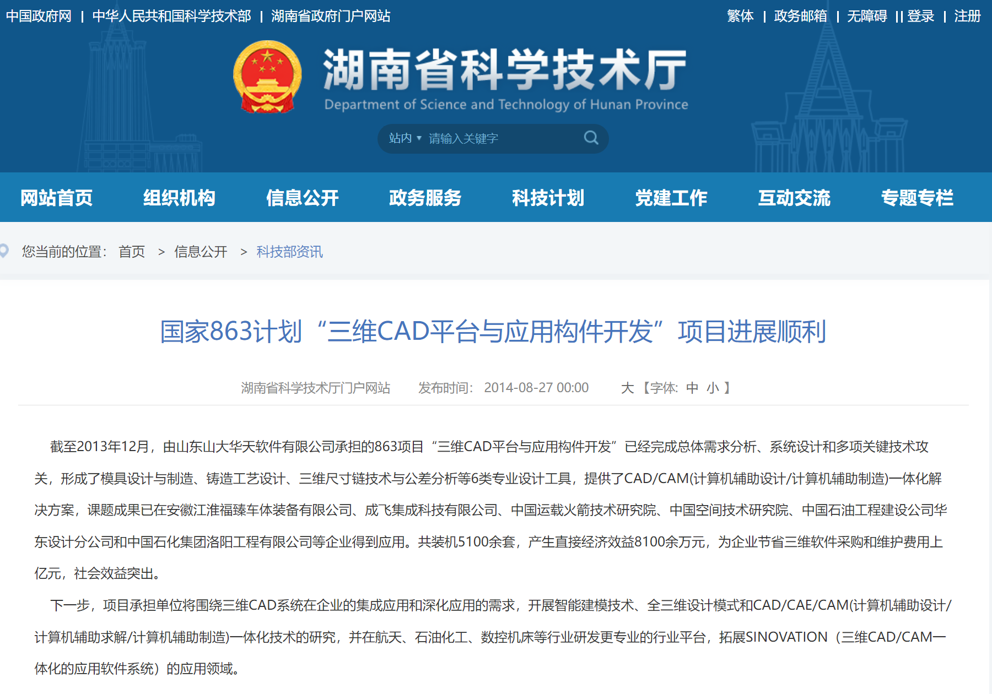

图 6 国家863计划“三维CAD平台与应用构件开发”进展报道（图片来源：湖南省科学技术厅门户网站）

随着2016年国家重点研究计划的出台，863计划正式结束了自己的历史使命。

在863计划取得突破性进展前，计算机辅助设计与计算机辅助制造软件（CAD/CAM）长久以来被西方国家垄断。中国企业使用该类软件往往需要支付高额的授权费用，同时软件通过云端存储功能，将账号信息和许多关键图纸、模型存储至境外服务器中，存在着严重的数据泄露风险；与此同时在中美经济竞争、科技竞争的大博弈背景下，企业存在被美国制裁，导致计算机辅助设计类软件被美国禁用、卡脖子的可能性。

在此时代背景下，三维计算机图形软件作为关键一环，必须被攻克，实现自有化。

随着863计划如火如荼的进展，国内已涌现出多款设计精良的包含三维计算机图形软件功能的CAD软件。

表格 1 包含三维计算机图形软件功能的国产CAD软件

|  |  |
| --- | --- |
| 软件名 | 企业 |
| 中望3D（Zw3D） | 中望软件 |
| CAXA | 北京数码大方科技 |
| 山大华天CAD | 山东华天软件 |
| 浩辰CAD | 苏州浩辰软件 |

在2016年推出的国家重点研发计划中的项目，代表了我国最高级别的研发项目，是事关国计民生的重大社会公益性研究，而三维计算机图形软件的设计与开发，作为 “工业软件”重点专项的关键项目，已有多个企业项目获得科技部正式立项批复。



图 7 天枢摇光参与「国家重点研发计划」项目获科技部立项批复（图片来源：天枢摇光）

计算机图形软件的开发项目连续两次出现在国家重点科技研发计划中，其战略意义、国家安全价值不容小觑。

## 3.2 社会公正角度分析

对于社会民众来讲，计算机图形软件与我们息息相关，小到桌旁马克杯的生产制造，大到汽车载具的设计分析，计算机图形软件都发挥着关键作用。

不仅仅是在工业生产制造上，我们在娱乐方面更是离不开计算机图形软件。青少年们热衷游玩的电子游戏本质上也是通过计算机图形软件所实现，我们所观看的特效大片、动画电影也是由计算机图形软件渲染、制作而成。

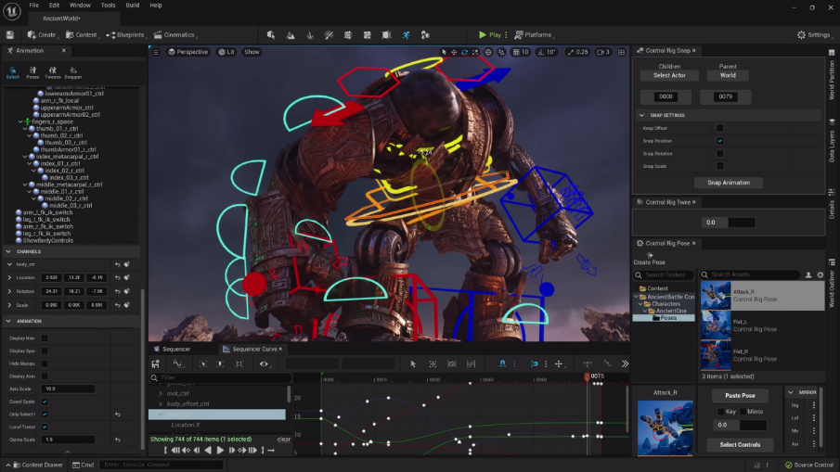

图 8 使用Unreal进行游戏开发(图片来源：LinkedIn)

可以说，计算机图形软件的设计与开发与社会民众的日常生活息息相关。虽然大多数人不会接触到计算机图形软件，但计算机图形软件的产出成果俨然已经极大地丰富了人们的物质生活与精神生活。

## 3.3 经济发展角度分析

三维计算机图形软件对于社会的经济发展起着关键推动作用，其在工业生产、电子娱乐两大领域的发展中扮演着关键角色。工业生产是一个基础坚实、需求稳定且规模庞大的实体经济领域，而电子娱乐则是一个商业色彩浓厚、与大众口味和消费趋势紧密相关的消费领域。

这两个领域的不同特点催生了计算机图形软件的两个发展方向。也因此，计算机图形软件对国营经济和民营经济两大经济形式，以及军用、商用和民用三大应用领域的发展都起到了推动作用。

三维计算机图形软件不仅能助力生产、也能促进消费；因为涉及领域全面，影响范围深远这两个特点，计算机图形软件的开发需求长期稳定，是软件开发领域中的常春藤, 从经济发展的角度来看，三维计算机图形软件具有巨大的潜力和价值。

## 3.4 文化发展角度分析

三维计算机图形软件对社会的文化层面产生了深远的影响，其在推动文化创意产业发展、丰富文化表现形式、促进文化多样性等方面起到了积极作用。

三维图形软件在电影、电视、动画制作中的广泛应用，使得视觉效果更加震撼和逼真，提升了作品的艺术表现力和观赏性，推动了影视产业的繁荣发展。另一方面，三维计算机图形也为传统文化的数字化保护和传播提供了新的途径，使得文化遗产得以以虚拟模型等全新的形式呈现给公众，增强了文化的传承和创新能力。

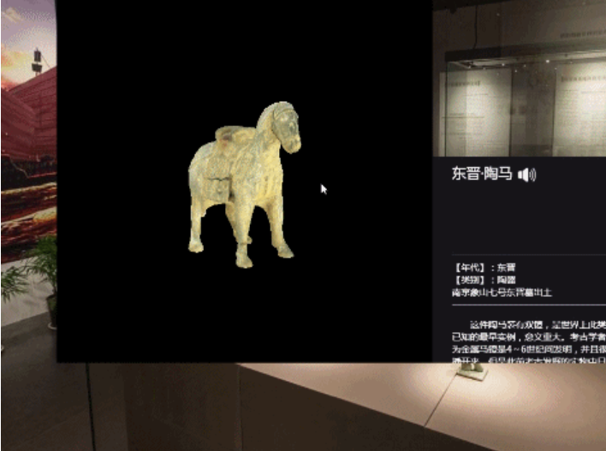

图 9 通过虚拟三维模型呈现的东晋文物（图片来源：sohu.com）

而在游戏产业中，游戏设计师则可以通过三维计算机图形软件这一强大的工具，创造出沉浸式的游戏体验，满足玩家对于视觉和互动体验的高要求，提供高质量的电子游戏，从而推动游戏产业的快速发展。

同时三维图形软件在虚拟现实(VR)和增强现实(AR)领域的应用，也为文化教育提供了新的手段。通过虚拟博物馆、数字化展馆等形式，人们可以跨越时空的限制，更加直观地了解和学习历史文化，提升了文化教育的普及和效果。

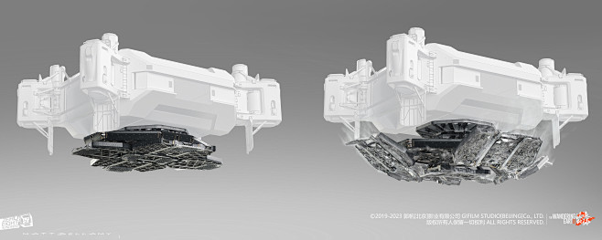

图 10 《流浪地球2》太空电梯穿梭舱建模（图片来源：huaban.com）

现如今，通过三维计算机图形软件设计的游戏、电影、动画也在不断助力传播中国传统文化，弘扬中国文化底蕴；在海内外流行的多款中国游戏、中国电影都离不开三维计算机图形软件的设计助力，而它们都在宣传中国文化，增强文化实力上发挥了重大作用。